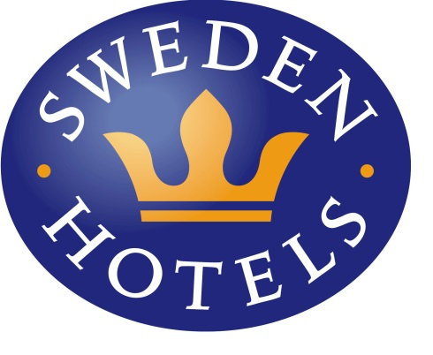

Pressrelease, 27 september 2016

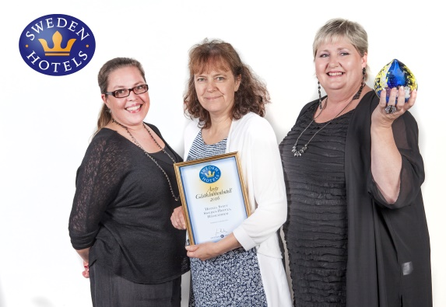
Hotell Statt Hässleholm tar hand om sina gäster på ett föredömligt sätt
Varje år utser hotellkedjan Sweden Hotels Årets Gästklubbenhotell, och för sjunde året i rad kammar Hotell Statt i Hässleholm hem priset. Priset delas ut till det hotell som jobbar allra bäst med kedjans lojalitetsprogram Gästklubben.
Mitt på Stortorget i Hässleholm finns anrika Hotell Statt, ett populärt fyrstjärnigt affärs- och konferenshotell. Med sina 93 rum är hotellet ett av de större hotellen i hotellkedjan Sweden Hotels. Sedan många år jobbar man aktivt med kundvård och ett av de bästa redskapen för detta är Sweden Hotels lojalitetsprogram Gästklubben.
En trio bestående av Anna Smith, Kerstin Olsson och Katrin Pettersson tog emot det fina priset.
- Vi är så tacksamma och glada för att våra stamgäster återkommer till oss igen och igen och igen, säger Katrin Pettersson, driftschef på Hotell Statt i Hässleholm. Vi fortsätter bära fanan högt och rekryterar fler nya medlemmar till Gästklubben det kommande året med hjälp av vår mycket duktiga personal. Det är klart vi siktar på att vinna priset en åttonde gång, skrattar Katrin. Att vi bjuder våra hotellgäster på kaffe och kaka i lobbyn, samt att vi har smart-TV med appar på alla hotellrum gör ju inte saken sämre, fortsätter hon.
Nöjda hotellgäster är grunden i all hotellverksamhet och därför vill vi särskilt uppmuntra de hotell som sköter om sina gäster på ett föredömligt sätt, säger Jenny Bänsch Larsson, styrelseordförande på Sweden Hotels. Sweden Hotels lojalitetsprogram Gästklubben är ett av de bästa på marknaden, och fler och fler gäster går med i klubben. Förutom att samla poäng som kan bytas mot frinätter i Sverige och utomlands, så finns även en unik webbshop med hundratals kvalitetsartiklar att välja bland. – Det är inte alltid en förmån att få en frinatt när man bor mycket på hotell, skrattar Jenny. Då kan det vara roligare att beställa nya artiklar till hemmet eller någon läcker teknikpryl för sina insamlade poäng.
Priset delades ut i samband med Sweden Hotels Awards som i år hölls i Trollhättan. Över 100 glada hotellmänniskor och samarbetspartners samlades för att dels förkovra sig, dels träffas och göra affärer. På kvällen delades priserna ut och vinnarna hedrades med specialdesignade glasskulpturer formgivna av glaskonstnären Dennis Westholm, från Westholms Glasstudio i Kalmar.
Motivering: Årets Gästklubbenhotell 2016 tilldelas ett hotell som tar hand om sina stammisar på ett föredömligt sätt, som delar ut flest poäng i stamgästprogrammet, samtidigt som man aktivt jobbar med att rekrytera fler stammisar till kedjan. För 7e året i rad kniper Hotell Statt i Hässleholm priset!
________________________________________________________

För mer information: www.swedenhotels.se, vårt pressrum på Mynewsdesk eller kontakta
Styrelseordförande/pressansvarig Sweden Hotels: Jenny Bänsch Larsson, 0708-51 81 87, jenny@swedenhotels.se
Driftschef Hotell Statt i Hässleholm: Katrin Pettersson, 0708-890131, fb@gepefek.se
_______________________________________________________
Sweden Hotels grundades 1977 och är en rikstäckande hotellkedja med 3- och 4-stjärniga hotell. Målsättningen är att vara Sveriges bästa hotellkedja för privatägda och personliga hotell. Kedjan som består av ett 60-tal privata hotell ägs och förvaltas av Fenix Hospitality Sweden AB.

